dinsdag 27 juli 2010

dag allemaal,

vandaag gingen we een tweede keer de tempels van Bagan bezoeken, weliswaar niet dezelfde tempels, als er 4400 zijn, dan kan je wel eens wat anders kiezen. Het plan voor vandaag was de zuid- en oostkant van het complex. Eerst en vooral mijn excuses voor het geval je je gaat ergeren aan al de namen van de tempels, maar dit zal ook gebruikt worden als verslag om later de fotoboek te maken en dan horen die er eigenlijk wel bij... We begonnen de dag al fietsend richting Wetkyi-in-Gubyaukgyi, al direct een mooie tempel waar 2 stijlen in vermengd zitten, de meer gebruikelijke Mon-stijl en de Indische stijl voor het dak. Zeer mooi waren de zittende boeddha’s die verwerkt waren in het dak. Deze tempel is ook bekend owv zijn fresco’s die grotendeels gestolen zijn in 1899 door een Duits verzamelaar, maar nu terug op zijn plaats geplakt, je kan duidelijk de sporen van deze roof zien. We zetten daarna onze fietstocht verder richting Bagan Tower, een toren vanwaar je alles zeer mooi zou kunnen zien... We sloegen een klein zandpad in, al snel veranderde het zand van licht verhard tot een losse massa waardoor het fietsen moeilijk werd. We verloren ook de toren uit het oog en kwamen er zo achter dat we verkeerd gereden waren, maar geen nood we volgden onze neus en kwamen via het golfterrein aan enkele tempels. (kleine anekdote, je kan hier golven tussen de tempels voor slechts 35 dollar of overnachten in het resort met uitkijk op de tempels voor slechts 1000 dollar per nacht.) Na eventjes rondkijken in de tempels werden we vriendelijk verzocht het terrein te verlaten aangezien we in de tuin van het resort waren. Voke had ondertussen platte band door een accasia-boom... De moed om de lange fietstocht van vandaag te volbrengen was een beetje gezakt en we vreesden dat we andere middelen nodig gingen hebben. Aan de toren werd vokes band flink opgepompt, maar het mocht niet baten, snel fietste hij door tot de fietsenmaker! Een handige jongen had zo het gat gevonden en zijn makkers opgetrommeld (dat gaat hier zeer eenvoudig: 1 keer in de handen klappen en ze waren al onderweg). 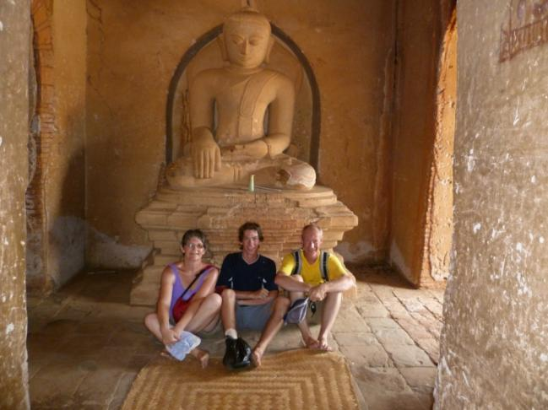Een van zijn vrienden liet ons 2 tempels zien met schitterende fresco’s die niet in ons boek staan. Toen we terug waren, was de band al gerepareerd, we vroegen hoeveel het kostte en vreemd genoeg antwoordde hij: ‘zoveel als je ervoor wilt geven’. Zijn vriend had ons rondgeleid dus zoals alle gidsen hier had hij wel iets te verkopen, hij was een schilder en liet ons prachtige schilderijen zien. Zijn werkjes waren ietwat verschillend van de anderen, hij had zelfs 2 zeer mooie schilderijen, maar die waren te duur. We wilden niet veel betalen dus stelde hij voor om iets te wisselen (vandaag hadden we wat kleren bij die we niet meer nodig hebben) en jawel, vokes nike T-shirt volstond voor een flinke korting. Een andere vriend was dol op onze handdoeken en moekes T-shirt en gaf ongevraagd in ruil hiervoor een juwelendoosje. Na nog wat snoepjes namen we afscheid en gingen verder naar Nandamannya Pahto, een ommuurde tempel met nog mooie intacte frescos en een trap naar boven. Boven kregen we een mooi uitzicht over alle tempels en de stenen waren al warm, maar nog niet te heet dus konden we wat genieten en een fotoshoot houden. We gingen verder naar Thambula Pahto en Payathonzu, Payathonzu is een vreemde tempel: het zijn drie onderling verbonden tempeltjes, de middelste heeft schitterende schilderingen maar daar mag je geen foto’s nemen. De twee anderen bevatten een fotogenieke boeddha en de verbinding zorgt voor een mooi decor. De man die de tempel open had gedaan, stond mij toe om toch snel een foto te nemen zonder flits en jawel, het is de moeite. Van Tayok Pye Paya hebben we langs buiten nog een mooie foto, maar voor de rest is hij niet echt de moeite waard. Daarna was er een witgewassen tempel aan de beurt, we werden er onthaald door allemaal kinderen die ons eerst het klooster lieten zien en daarna de witte tempel Leimyethna die nog in gebruik is en waar de ouders aan het slapen waren. Op naar het grootste terras (Pyathada Paya) nu, niet echt een goed idee om 1 uur ’s middags merkten we later. Een oude man opende de poort waardoor we naar boven konden. Toen we bijna boven waren, kwam er een hele groep Birmezen met veel lawaai naar de trap gestormd. We begrepen al snel waarom: het openlucht gedeelte van het terras was schroeiend heet. De man had ons gezegd dat we onze schoenen mee mochten nemen en we maakten daar dankbaar gebruik van om erop te gaan staan. De oversteek over het terras konden we niet in een keer doen en dus gingen we af en toe op onze schoenen staan. Behalve ikzelf, ik had een plastieken zak om rond mijn verstuikte enkel en sandaal te doen. Met hetzelfde lawaai kwamen ook wij de overdekte trap aangestormd en op de 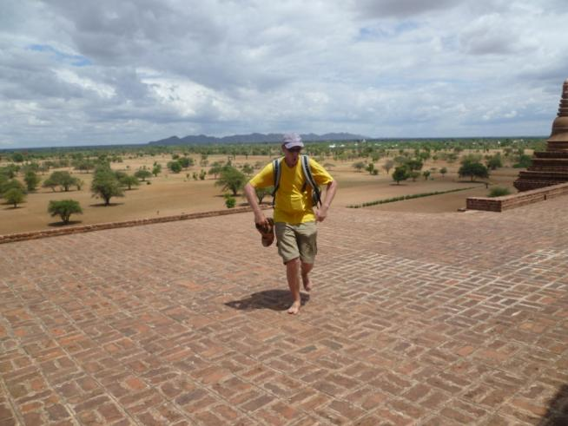bijgevoegde foto kan je goed zien dat voke een ‘oe’ klank maakt (geen aap deze keer). Beneden aan de trap stond de oude man te schaterlachen: barbeque, barbeque... Sinds deze tempel noemt voke de boeddhisten saddisten. Onderweg tussen deze en de volgende tempel, kwamen we langs een kleine tempel waar we duidelijk het werk van de renoveringen konden zien. Een oud dametje opende de poort en leidde ons rond in dit prachtig stukje restauratiekunst. Op naar volgens de Lonely Planet een van de mooiste tempels: Sulamani Pahto, een indrukwekkende ommuurde tempel, maar binnenin precies een kleuterspeelplaats met ongelooflijk veel lawaai! We hebben er niet echt van genoten en gingen maar naar de volgende tempel. De toegangspoort van Dhammayangyi Pahto werd verspert door een groepje Birmezen die foto’s aan het nemen waren. We moesten onze fietsen aan de kant zetten en erbij gaan staan voor nog meer foto’s. Moeke kreeg ook een armbandje met jaden bolletjes cadeau. Deze tempel heeft een speciaal beeld: de vorige en de volgende boeddha zij aan zij. Op naar de laatste voor vandaag: we beklommen een steile zij-trap van de Shwesandaw Paya waar we dachten dat niemand ons kon zien klimmen en dus hielden we onze schoenen aan, er is immers geen boeddha aan de buitenkant... Bijna boven riepen er een aantal kinderen, ‘shoe out!’ dus deden we onze schoenen uit en klommen de laatste treden verder. Bovenaan was het warm en moesten we af en toe rust zoeken op onze schoenen, maar konden toch genieten van het uitzicht! Het was ondertussen half 4 voorbij en we begonnen moe te worden en honger te krijgen. Het was genoeg voor vandaag en besloten terug te fietsen naar Nyaung U. Als we op de kaart kijken, kunnen we zien dat we bijna alle tempels die in de lonely planet staan, hebben gezien. Bagan is zeker de moeite om te zien en is een van de mooiste culturele architecturen die we hebben gezien. Na het eten waren we te laat om een oude tempel te beklimmen voor de zonsondergang dus kozen we een nieuwe, een iets minder mooi uitzicht, maar we konden toch de prachtige verkleuringen van de wolken en de lucht zien! Ondertussen was wel de ingang waarlangs we binnen waren gekomen en waar de sandalen van voke en een van mij stonden. We moesten naar een andere gaan en dan over de asfalt terug, saddistische boeddhisten volgens voke. Maar een vrouw waar we onze fietsen hadden laten staan, kwam al af met onze sandalen en we konden voor de zoveelste keer een souvenirshop bezoeken.

